La lettre « v ».
v V v V
1. Colorie les images si tu entends [ v ].

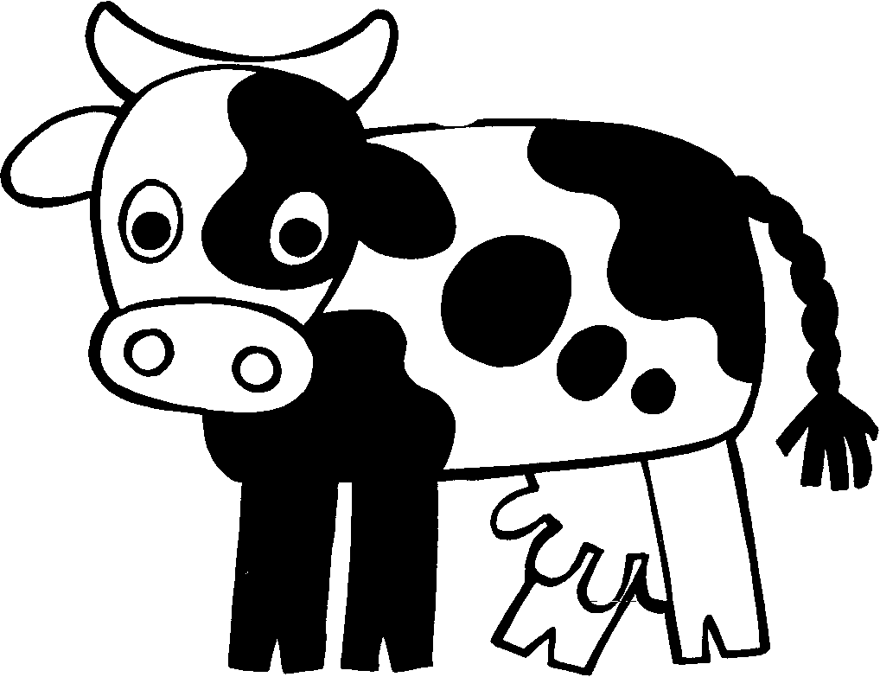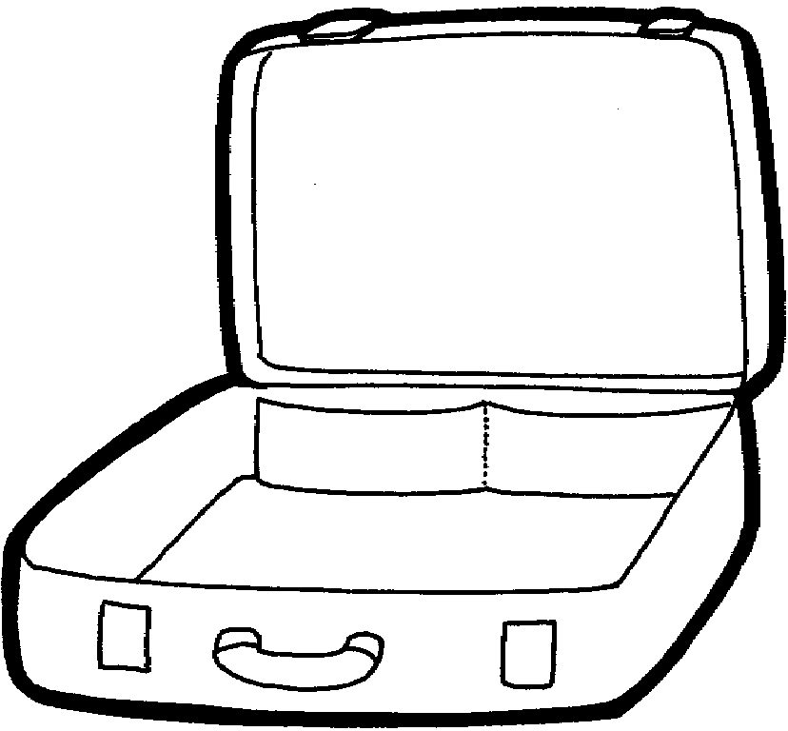

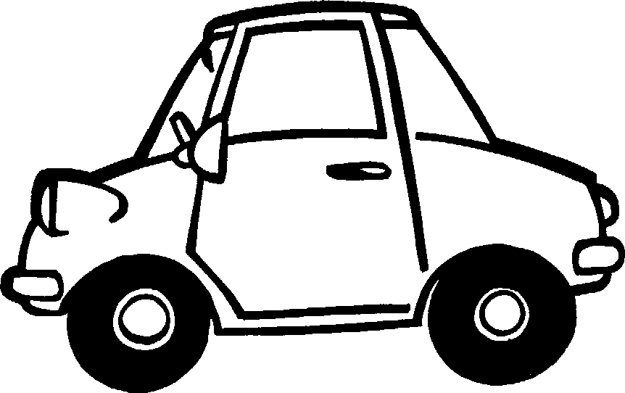

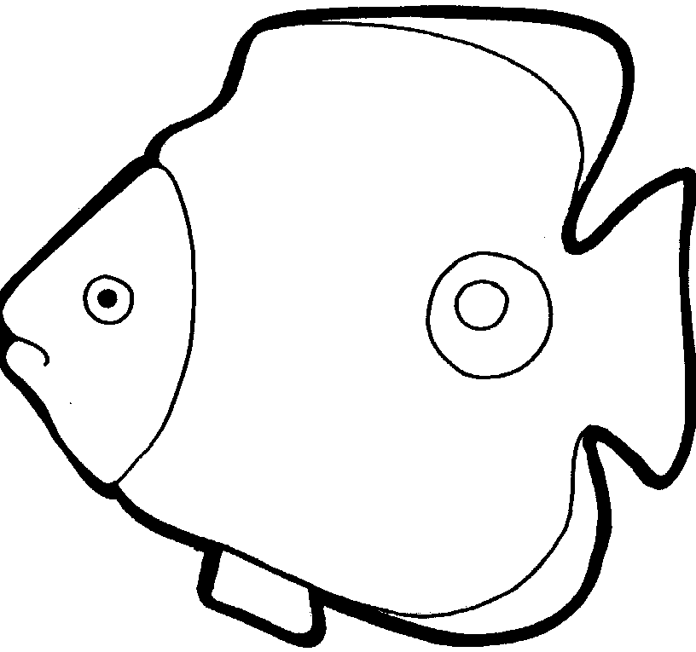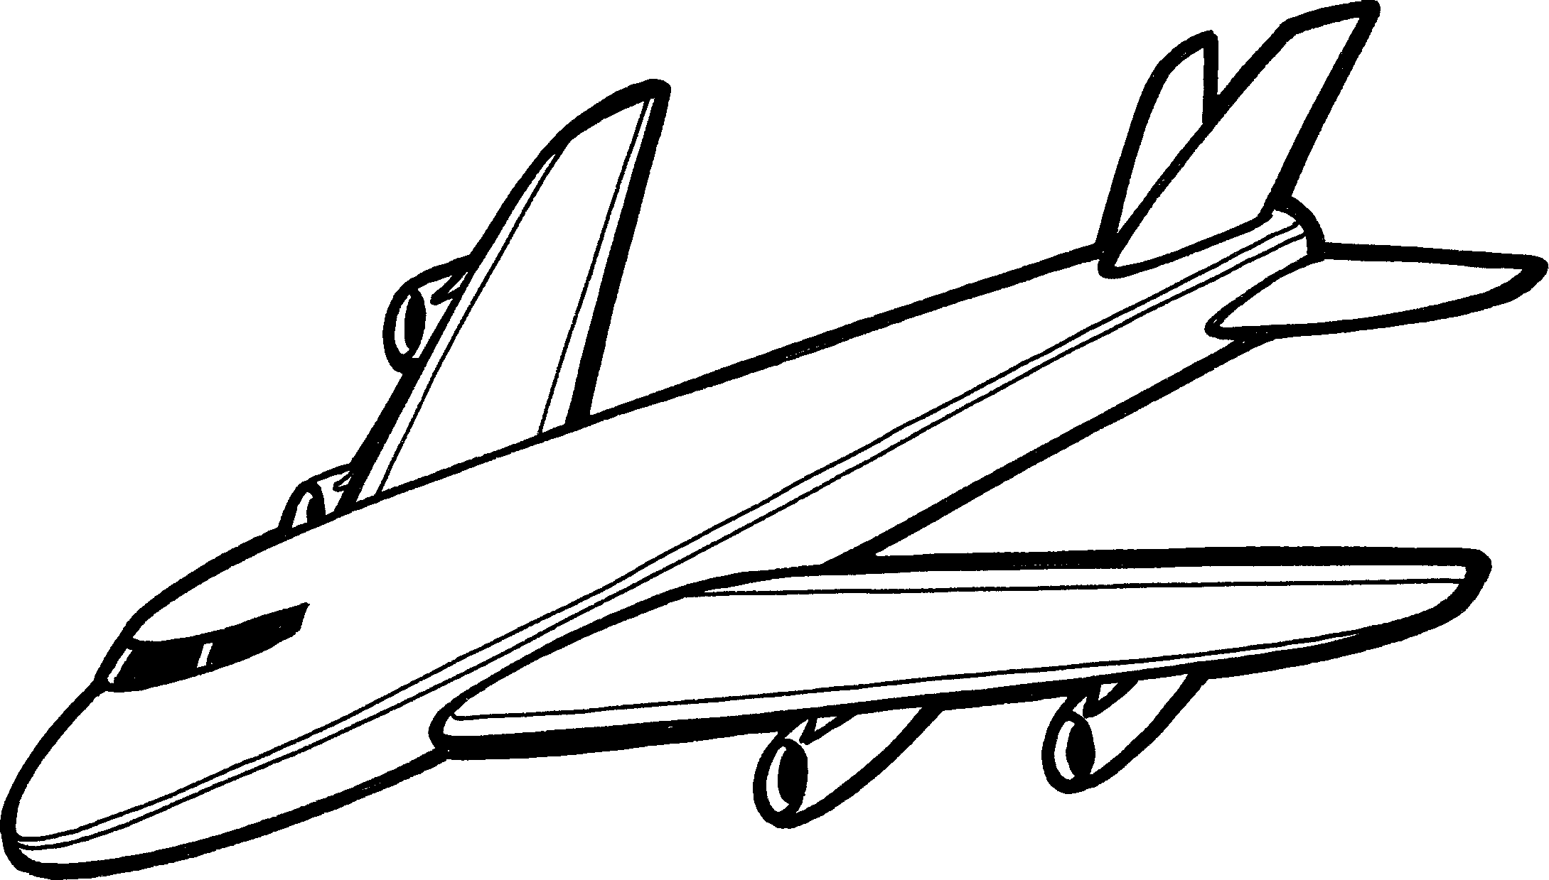

2. Entoure les v, V, v, V.

v | r | C | V | B | F | V | B | v | v | c | V


3. Entoure « v ».

Valérie va devenir une véritable chanteuse.
Vincent a un chapeau vert et mauve.
Vendredi Eve va à Anvers.

4. Lis les mots puis entoure la lettre « r ».



le verre le livre l'enveloppe



L'avion la valise le vase

5. Lis.
va – vo – vi – vu – ve – vé
va – vo – vi – vu – ve – vé
6. Entoure le mot qui correspond au dessin.

 | voiture | vague | venir
 | vache | vase | valise
 | valise | balise | valse
 | titre | livre | lire
 | os | voir | viande

7. Dessine ce qui est écrit.

voiture vert mauve

